ULLANDHAUG-BARNEHAGENE INVITERER TIL
FORELDREMØTE 14.NOVEMBER KL 18.00-20.30
Tema:
VIKTIGE VOKSNE FOR BARN
- ER DET MULIG Å SETTE GRENSER FOR BARNA, SAMTIDIG SOM VI TAR FØLELSENE DERES PÅ ALVOR ?
V/ Liv Berit Heimstad Tønnessen
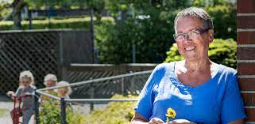

Liv Berit er en dyktig foredragsholder som inspirerer og formidler på en utrolig god måte. Dette må dere ikke gå glipp av!
Sted: UIS , Arne Rettedalshus AR V-101.
Kl: 18.00-20.30

Det blir mulighet for å stille spørsmål, og salg av boken hennes.
VELKOMMEN

